106年度臺北市政府教育局委託臺北市立大學特殊教育中心辦理
臺北市學前國小教師特殊教育專業知能研習
「機器人教我的研究課」研習計畫
壹、目的
為提升國民小學資優班教師對於課程設計的概念及提升資優班創課規劃時的團隊合作方式，希望藉由實例的分享提供現場老師在教學時的想法，同時也提供資優班教師一個課程交流的時間及藉由互相討論，以發想出更多元的課程。
貳、辦理單位
一、主辦單位：臺北市政府教育局。
二、承辦單位：臺北市立大學（特殊教育中心）
參、時間、地點及參加對象
一、時間：106年12月02日（星期六）09：00～16：10。
二、地點：臺北市立大學勤樸樓1樓C115研習教室(臺北市中正區愛國西路1號)。
三、對象：本研習預計報名人數50名，臺北市及金門縣國中小特教教師優先錄取，報名未滿名額開放跨區報名，依先後次序錄取。
肆、報名方式
一、請於106年11月22日前至特教通報網 (http://www.set.edu.tw/教師研習/大專特教研習)報名；錄取名單將於11月24日前公布於特教通報網，請上網確認錄取名單。
二、報名經審核錄取後，因故無法參加時請於3天前電：02-2311-3040*4133辦理請假。
伍、注意事項
一、參加人員請由所屬單位給予公（差）假，差旅費由原單位依規定支給。
二、為尊重講師，請準時入場，研習開始逾20分鐘後恕不予入場。
三、研習課程須全程參與，時數核發以簽到（退）表為主，若經工作人員發現代為簽名或無故離席缺課者，恕不核發研習時數。研習時數請於研習5日後自行上特教通報網查詢，如有疑問須於10日內向本中心反應，逾時將不受理。
四、參加本主題（全天）研習者，本校備有午餐，請研習人員自備環保杯、環保筷。
五、本校無法提供停車位，停車問題請學員自行處理。
六、考量因突發狀況導致研習需臨時變動，請學員們於活動前一天務必收E-mail(您留於
通報網之E-mail) 或至特教通報網原報名介面/緊急公告/詳閱，以了解研習變動相關最
新訊息，如有未盡事宜，得隨時補充修正之。

- 講師簡介(需含所有當日課程講師在內)

田岱立：臺北市萬大國小資優班教師
★學經歷：
學歷：臺北市立教育大學特殊教育學系溝通障礙組研究所畢業
經歷：擔任新北市及臺北市國小資源、特教及資優班教師共十多年
★優良事蹟：
- 臺北市104學年度國小及學前特殊教育優良教材評選自編教材組榮獲優等
- 臺北市102學年度國小及學前特殊教育優良教材評選自編教材組榮獲佳作
- 新北市95學年度國小及學前特殊教育優良教材評選自編教材組榮獲佳作

賴明宏：臺北市萬大國小系統師
★學經歷：
學歷：國立臺北教育大學自然科學教育系教學碩士班畢業
經歷：擔任臺北市萬大國小教師兼資訊組長十多年
★優良事蹟：
- 指導學生參加臺北市105學年機器人創意賽榮獲第五名
- 臺北市105學年度國小及學前特殊教育優良教材評選自編教材團體組榮獲佳作
- 指導學生參加2014國際創意小學生參加國際學生電腦創意作文比賽榮獲台灣銀獎、國際金獎
- 指導學生參加小小孔明氣象預報探究競賽出賽入選參加HINET亞卓市網路學習活動全能益智王(班際組)404班、405班榮獲中年級組第五、六名
- 指導學生參加2013年全國奈米科技應用創意競賽榮獲國小組佳作
- 指導學生參加2014臺北市我是小主播兩項作品榮獲佳作

林業盈：臺北市萬大國小學務主任
★學經歷：
學歷：臺北市立教育大學教育學系博士班進修中
經歷：擔任臺北市萬大國小資優班教師十多年
★優良事蹟：
- 臺北市105學年度國小及學前特殊教育優良教材評選自編教材團體組榮獲佳作
- 指導學生參加2015臺北市第二屆點子科學競賽榮獲特優
- 第三屆全國特殊教育教材教具設計比賽教材教具組榮獲優等
- 臺北市101、100學年度國小及學前特殊教育優良教材評選自編教材團體組榮獲優等
- 指導學生參加臺北市第44屆中小學科學展覽會化學組榮獲優等、研究精神獎
- 具有行政院勞委會乙級電腦軟體應用技術士證照

- 課程表

時 間 | 主 題
08：30～09：00 | 報到、領取研習資料
09：00～10：30 | 與機器人相見歡─最佳初學與應用經典
10：30～10：40 | 休息
10：40～12：10 | 應用樂高機器人發展資優教育方案  教學實例分析與探討
12：10～13：00 | 午餐
13：00～14：30 | 應用Arduino機器人發展校本課程  教學實例分析與探討
14：30～14：40 | 休息
14：40～16：10 | 共學與對話
16：10～ | 填寫回饋單 ＆ 賦歸

- 交通資訊
臺北市立大學地址：10048臺北市中正區愛國西路1號
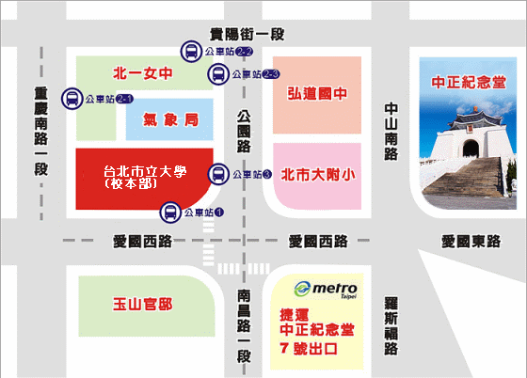
捷運站：中正紀念堂站7號出口 / 小南門站4號出口
公車站 1：(臺北市立大學站) 252、662、644
公車站 2：(一女中站)
2-1 262、3、0東
2-2 臺北客運、15路樹林、指南3、聯營270、235、662、663
2-3 聯營204、241、243、244、236、251、644、706、235、532、630
公車站 3：(市立大學附小站)204、235、630、644、532、706、662、663、241、243、
244、5、236、251
